年关将至，北欧的长夜如潮涨般徐徐袭来，不知不觉间为每一个身在瑞典的学子覆上了静谧的墨色冬装。在这样的环境中固然能更安然地学习，但时间长了不免有些乏味。这时，一项课余的娱乐活动就显得尤为重要。很显然，KTH的学子们不会单纯沉溺于音响与节奏的交融，也不满足于常规的游戏玩闹。因此，从校园中的一间屋子开始，一项运动逐渐在众人之间流行开来——桥牌。

**桥牌，一项在中国“曲高和寡”的智力运动，逐渐的在KTH的学生圈子中，生根发芽。**

在KTH有这样一群人，他们在周末相约，或桥牌教学，或切磋桥艺。这个桥友小圈子发轫于去年8月，在很长的一段时间里，都仅限于Teknikringen住宿楼的几位大学校友，而在最近，人数逐渐发展壮大，许许多多的新朋友流露出对桥牌的兴趣，并来到了线下的桥牌教学局，入门了这项运动。

**“现在，我们是同志了。**”

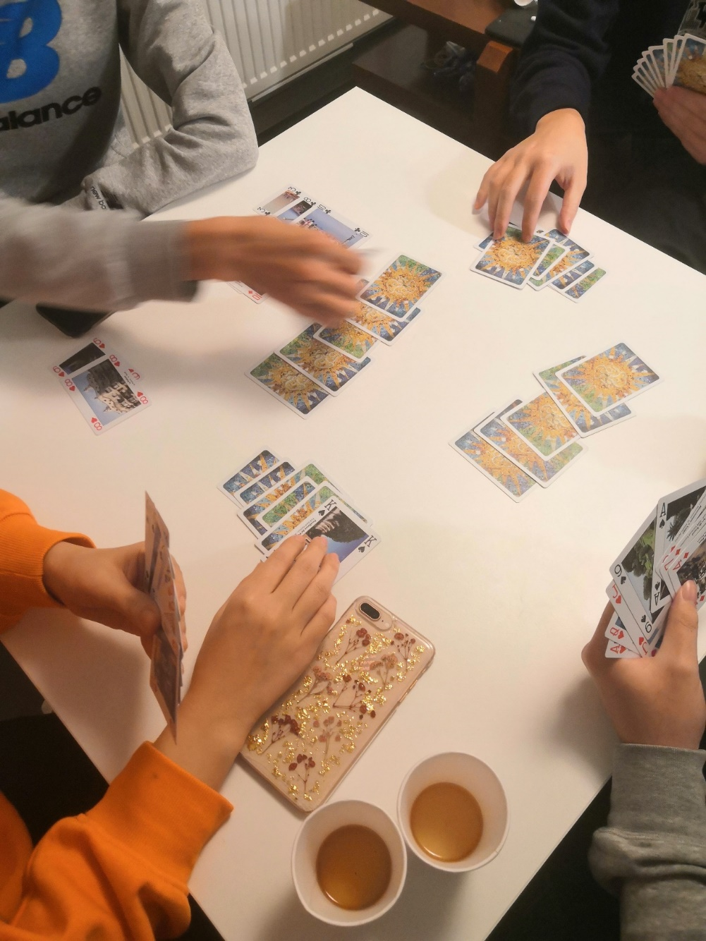

我们有幸采访到这项运动最初的发起者，本科来自浙江大学，现就读机器学习（Machine Learning）专业的张同学。

张同学告诉我们，他是在上大学时接触到桥牌的。当时，浙江大学开设了桥牌的初、中、高级课程（作为体育选修课的一种），他自从初次上课后，一发不可收，一路闯到最高梯队。在课程上，自己在经受了千般锤炼后掌握了桥牌，并一直深爱至今。

张同学刚刚到KTH不久，8月份的英语前导课程并不紧张，因缘巧合下，就和朋友们提到了桥牌。自此，楼上楼下的4人小团队中，便形成了稳定的桥牌搭子，开叫，成局，将吃，飞牌，满贯，这些术语与技战术也渐渐的被熟识，自然叫牌法和坐庄技巧逐渐得到深化。

对张同学来说，正所谓“携艺在身，任重道远”，往小了说，这是增进友情，训练脑力；往大了说，也算是为桥牌推广，增加桥牌人口略尽绵薄。

**桥牌不是运气游戏，而是一项运动，与“斗地主”有着本质的不同。**

据张同学介绍，桥牌是一项高雅、文明、讲究推理和计算以及团队配合的游戏，一般为两两一组进行对战，四位牌手分别位居牌桌东南西北四方，正对一方为自己的队友，左右两方为对手。牌的好坏对于最终的结果并不造成影响，因为复式赛保证了己方与对手的牌实力一致，并不存在任何运气因素。“但是，想要打好桥牌光靠智商是不够的，”张同学提到，“除了逻辑推理能力，对于队友的配合、理解和包容也十分重要，这也需要足够的情商支撑。”

当时我们开玩笑称桥牌是一项“领导人的游戏”，因为邓小平同志在1978年做出批示，在中国大力开展桥牌运动的推广工作，且他本人就是一位十足的桥牌爱好者，曾说到“我测验自己的身体靠两条。一条是能不能下海，一条是能不能打桥牌。”谈到这里张同学笑了一下，解释道“老一辈人喜欢打并不意味着这项运动现在就过时了，恰恰相反，国内的年轻人对这项运动知之甚少，在智力游戏的体验上其实是存在缺憾的，我们希望能让更多人参与进来，并乐在其中。”

**属于理工科院校的浪漫**

当我们问到桥牌群的名称为什么叫做“我不管我就是要叫2C”，张同学回答道，2C是桥牌中一种“开叫”的“叫品”，表示“2阶草花”（2-level Club），有特殊的含义，需要手里的牌非常好，一般能遇到的概率不是特别高。但有时牌没有那么好，不够叫2C的标准，但偏偏我就不管就要叫2C，就是一种开玩笑的口吻。张同学还笑称，如果谁真的按照群名去做了，估计就要被我赶出屋子了。

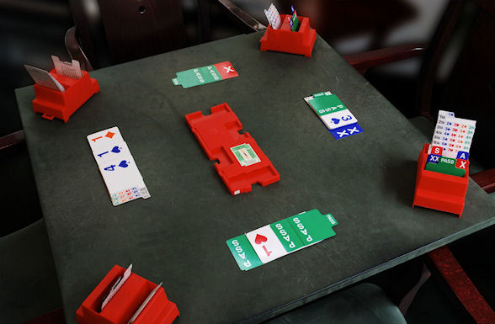

当问到能否可以零基础参加时，张同学表示参与的人基本上都是到KTH才刚接触的新手，理工科的学生学习这门技术有着天然的优势，KTH的同学往往几天就学会了。桥牌是一个难入门的游戏，一个人上网找资料自学是很难的，需要以老带新，以赛代练，才能不断的感受到桥牌艺术的魅力。

笔者之后又上网搜寻了一些桥牌的比赛图片，发现天然还有“防疫”的功效，大家可以完全不用靠近，叫品传达叫牌，隔板隔开队友视线。下围棋也称手谈，打桥牌就是真正意义上的“牌谈”了。

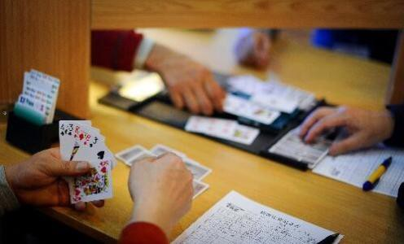

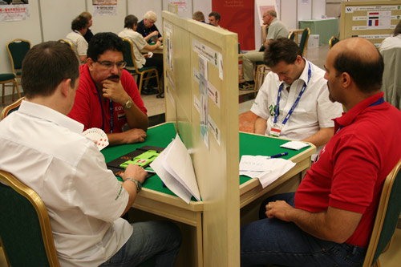

最近的斯京，四点天就基本上黑透了。这漫漫冬夜，能有桥友相伴，也是一桩美事。但笔者也仍然要提醒各位在KTH的同学，切忌大意，疫情依然不可小觑，做好个人防护仍然非常重要。